

Ata n.º 35 – 2021/22
Da reunião ordinária do Conselho de Diretoria de 7 de maio de 2021

Ao sétimo dia do mês de maio do ano de dois mil e vinte e dois, no horário de dezenove horas e vinte e dois minutos, teve início a reunião do Conselho de Diretores do Núcleo de Estudo Luso-Brasileiro da Faculdade de Direito da Universidade de Lisboa, presidida pela Presidente da Direção, Leandra Freitas, e secretariada pela Secretaria-Executiva Joice Bernardo, convocada ordinariamente, com a seguinte ordem de trabalhos:

- PAOD;
- Ponto de situação das Diretorias.

Fizeram-se presentes além da Presidente da Direção Leandra Freitas, o Tesoureiro Rodrigo David, a Secretária Executiva Joice Bernardo, os Diretores de Coordenação Científica, Jordano Paiva e Iago Leal; o Diretor de Comunicação, Victor Gabriel; o Diretor de Pedagógico, João Gabriel. Registrou-se haver o quórum mínimo para iniciar a reunião e no decorrer da reunião atingiu-se o quórum deliberativo.
Justificaram ausência as Diretoras de Comunicação Letícia Bittencourt e a Diretora de Eventos Thainara Nascimento.

1. PAOD - A Presidente da Direção iniciou a reunião saudando os presentes e deu algumas notas gerais sobre o andamento do Núcleo. Que relativo ao “II Congresso internacional de Direito Constitucional” seria realizada as conferências e os Grupos de Trabalho. Que devido a uma falta inicial de submissões foi decidido adiar o dia de realização do GT. Que a data seria 16 de maio e passou a ser dia 19 de maio no mesmo horário. Que um dos coordenadores confirmados o Prof. Caio Lara confirmou poder atender à mudança. Que a outra coordenadora disse que não teria disponibilidade. Que naquele momento estava buscando 1 coordenador para os GTs. Que também estavam sendo buscados oradores para completar os painéis e moderadores para as conferências. Relativo ao jantar Mistério agradeceu a toda equipe envolvida. Que foram muitas pessoas, mas citaria em especial o Diretor de Comunicação Victor Gabriel, os diretores Pedagógicos Ana Alcântara e João Gabriel, a Adjunta Mylla Purcinelli, o Assessor Eric Alejandro, e a Diretora da Gestão 2020 Thaís Souza. De fora da comissão de realização do evento a Mileny Silva a Clara Oliveira e a Isadora Hartmann.
2. Balanço Geral das Diretorias – A) Dando continuidade, a Diretoria de Coordenação Científica tomou a palavra representada pelo Diretor Científico Iago Leal, que informou que sobre o “Como escrever um relatório” acontecera um em abril. Disse que estava previsto um para maio e um para junho. Que o de junho seria o último daquela edição. Que no de maio o Dr. Carlos Júnior seria o assessor responsável por mediar e gerir o evento. Que o Prof. Vera Cruz ficara de ligar naquela semana e não ligou; B) Foi passada a palavra para a Diretoria de Comunicação, assim o Diretor Vitor Gabriel, pediu mais comunicação entre os novos diretores que integravam o NELB e a Comunicação. Solicitou tivessem atenção com as folhas de rosto. Mencionou que desde a reunião anterior divulgara o GEF, o Encontro do Dia Internacional das Mulheres, 2 CPPs especiais sobre a crise da Ucrânia, Comunicados, inquéritos, uma nota Pública e a Live Nelb responde. Agradeceu a secretária executiva pela organização do Congresso Internacional de Direito Constitucional. Mencionou erros, mas celebrou o acontecimento do evento “Teoria da Justiça”. Citou com entusiasmo a retomada dos eventos presenciais. Disse que estava vendo como fazer a atualização do MIP e pediu para na folha de rosto vir especificada a página que vai ser atualizada pois havia muitas abas e isso facilitaria. A Presidente Leandra Freitas disse que surgiu um valor promocional para o adobe e pretendia assinar o pacote, porém estava testando antes. Que o pacote que normalmente sairia a 45 euros mensais estaria a sair a 16 euros. Pediu atenção com o corte das artes e com a qualidade dos cartazes que não estava boa; C) A Diretoria de Apoio Pedagógico, representada pelo Diretor da Pedagógico João Gabriel iniciou sua fala explicando que se adiantara no projeto do que faria na gestão seguinte. Que isso incluía mais atividades de convívio. Também disse acreditar que deveriam ser feitas mais parcerias; D) A Diretoria de Eventos não se fez representar; E) A Presidência passou ao ponto de situação da Diretoria Executiva. Informou que com relação à SEMA -Secretaria do Meio Ambiente, seria organizado o “IV Simpósio Luso-Brasileiro do Direito do Ambiente”. Informou que a barraca na festa mistério foram arrecadados mil euros. Que abatidos os custos seriam 477 euros de lucro, dos quais 159 seriam alocados para o orçamento participativo. Que houve gastos autorizados para a regularização dos estatutos e para a aquisição do adobe. Disse que renovou o protocolo com o núcleo He for she da ULISBOA. Informou que decidiu incluir uma parte aba nova no MIP sobre o estatuto do pós laboral na licenciatura. A Secretaria Joice Bernardo informou que conseguiria fazer a certificação dos membros das gestões passadas de 2019, 2020, 2021. Que faria também a da gestão atual e já o fizera em parte. Apresentou a nova identidade visual do NELB que figurará como ANEXO 1 desta ata. A nova identidade visual foi elogiada com ressalvas relativas á primeira identidade visual do núcleo. A Secretária Joice Bernardo mencionou que algumas entidades mantém o uso das logomarcas históricas. A proposta de modificação da identidade visual do Núcleo foi submetida á votação e aprovada por unanimidade com 4 votos.
Nada mais havendo a tratar, a Presidente Leandra Freitas agradeceu a todos pela presença e encerrou a reunião às vinte e uma horas e trinta e oito minutos.
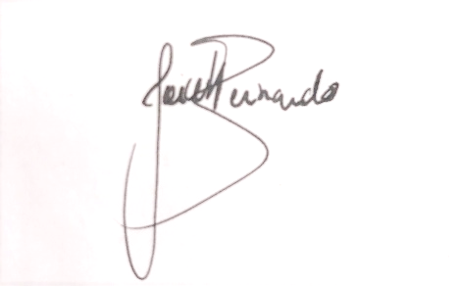
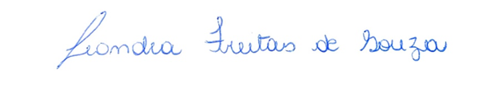

Leandra Freitas
Presidente da Direção

Joice Bernardo
Secretária Executiva

